桃園市政府104年模範公務人員
溫馨小故事
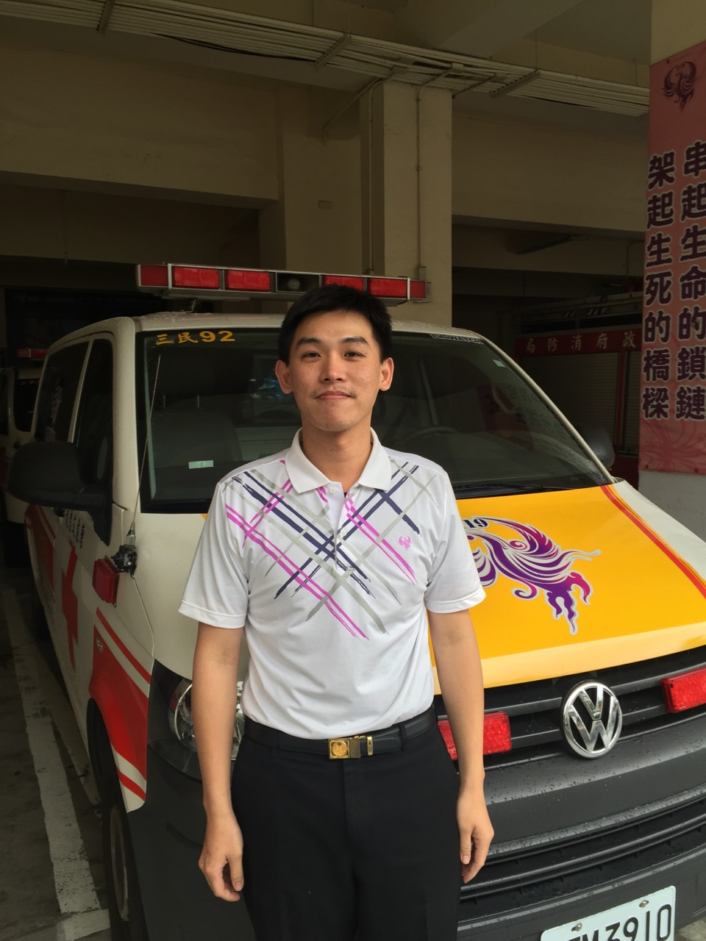
機關：消防局
職稱：隊員
姓名：楊智偉

服務於桃園市政府消防局三民分隊，年資已經快滿9年了，在今年能夠獲得模範公務人員的殊榮，對於自己也是一個里程碑的達成。
提起消防的工作，救災、救護及為民服務等，一樣不可少，特別是緊急救護的勤務，一聽到出勤的通知，便快速地跳上救護車儘速到達民眾需要的現場，給予民眾最及時的幫助，這可是對消防工作一直保有的熱情，因為我喜歡那種服務人群的充實感。接觸救護工作之後，更加慶幸自己的健康，也更進一步的希望能給任何需要幫助的人關懷。而身為消防隊員，給我許多熱心助人的機會，更能接觸社會服務的另外一面，也因此接觸了更多不同層面的人，為生活添加許多樂趣與歡笑。
接觸了許多不幸的事件，每次都告訴自己一定要盡全力幫助他們，使他們得以感受社會的溫暖，也使他們能在生活上適應順利！因此，我熱切期許自己能帶著人溺己溺的同理心，對每一位需要我們的民眾大聲說:「很高興為你服務」！

